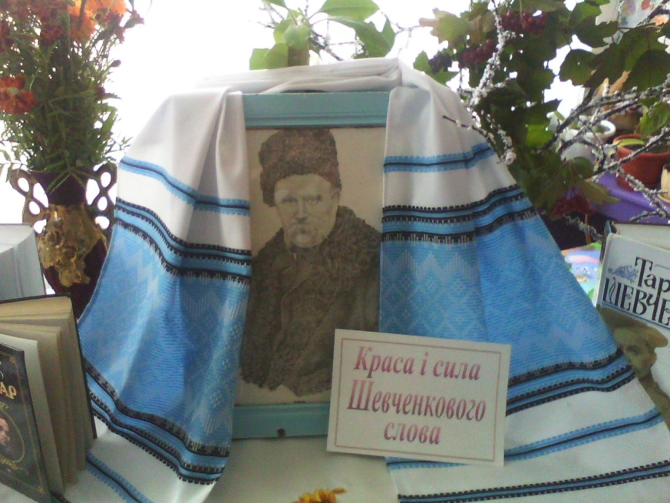

***Підготувала і провела***

***Михайловська Г. В***

***Мета*** *- показати багатогранність творчої особистості великого українського поета, велич і неповторність творчої спадщини, відобразити актуальність творчості Кобзаря сьогодні; виховувати любов до рідної мови та культури, увагу до традицій українського народ.*

*Хід заходу*

*Вчитель:* Благословен той день і час

Коли прослалась килимами

Земля, яку сходив Тарас

Малими босими ногами,

Земля, яку скропив Тарас

Дрібними росами-сльозами.

 Є на Черкащині село Моринці. Воно, можна сказати, нічим особливим не примітне. Таких мальовничих сіл у нас не сотні – тисячі. Тим часом про нього знають не тільки повсюди в Україні, а й далеко-далеко за її межами. Адже в Моринцях 9 березня 1814 року народився наш великий поет і художник Тарас Шевченко.

           Батько – Григорій Іванович – родом із вільних низових козаків, був людиною письменною, кохався у слові Божому.

          Мати – Катерина Бойко – була натурою чутливою, безмежно жіночою і люблячою.

Тарасові батьки були безправні кріпаки. Вони жили у великій нужді, тяжко працювали на жорстокого, ненаситного пана. І хатина їхня була тісна, підсліпувата, кособока, під обшарпаною вітрами солом’яною стріхою. Але це рідне обійстя лишилося для Шевченка найдорожчим місцем на Землі.

Тепло материнського серця, жвавість вдачі, вся розкіш   материнських почуттів, на які була багата кріпачка з колишнього вільного селянського роду Катерина Бойко, - про все це переповість Шевченко у віршах, баладах, поемах.

Дуже часто, коли Катерина ходила на панщину, вона брала з собою маленького Тарасика. Про це напише Шевченко, коли стане поетом, у вірші «Сон».

Залишившись без батька й матері, малий Тарас став попихачем-школярем у приходського дяка. І хоча забаганки п’яного дяка треба було виконувати з рабською покірністю, обдарований від природи малий Тарас за два роки пройшов Граматику, Часословець і Псалтир.

«…Живу, учусь, нікому не кланяюсь і нікого небоюсь, окроме Бога – велике щастя бути вольним чоловіком…» - так писав Тарас Шевченко братові Микиті з Петербурга. Тут, у пишній столиці Російської імперії, сталися важливі події в його житті, одна з яких – викуп з неволі. У Петербурзі пан Енгельгардт, нарешті, зважив на прохання свого козачка й дозволив йому вчитися малювати. Вчителем Тараса був Ширяєв, відомий у Петербурзі майстер декоративних розписів. У нього здобув Тарас певну малярну підготовку і став одним з кращих учнів.

Спливав третій рік, осяяний сонцем свободи – один з найщасливіших у Тарасовому житті. Як художник, він нагороджений двома срібними медалями Академії мистецтв. Вперше до нього прийшла слава і як поета: тут, у Петербурзі явився світові найперший Кобзар (1840рік). Але спливав одинадцятий рік вимушеної розлуки з Україною. А вона, змучена, розтерзана, боліла йому і вдень, і вночі.

Але Україна скоро стала для Шевченка тільки мрією. Навесні 1847 року Шевченка заарештували за наказом царя Миколи Iі відіслали далеко в Киргизію із строгою забороною «писати й малювати». Заслання тривало до 1857 року. З 1850 по 1857 рік Шевченко не написав жодного вірша.

Доля переслідувала Шевченка в житті, скільки лиш могла. Вона не шкодувала йому страждань. У далеких киргизьких степах, серед диких пустирів і чужих людей Тарас Шевченко пробув солдатом на засланні довгих десять років. Царська влада забороняла йому писати, малювати, читати книги. Єдиною відрадою була для Тараса верба, яку він сам посадив і виростив. Вона стала для поета маленькою часточкою Батьківщини, за якою він так сильно тужив. Про ті хвилюючі хвилини, коли Шевченко, відпочиваючи під вербою, думками линув на Україну, розповідає у своєму вірші «Шевченкова верба» славний український поет Богдан Лепкий.

2   серпня 1857 року  Шевченко залишив замкнуту тюрму, висловивши велику радість, що пройшов «похмурий, тернистий шлях, не зрадивши себе, не поганьбивши своєї людської гідності»Свічка Шевченкового життя догорала. Мрії про одруження, розраду в сім’ї, хатину над Дніпром залишились ілюзіями. Фізично знищений, поет відчував, що недалекий кінець.

У німій, холодній майстерні, в будинку Академії мистецтв, Тарас Григорович Шевченко пішов із життя. Це було 10 березня 1861 року.

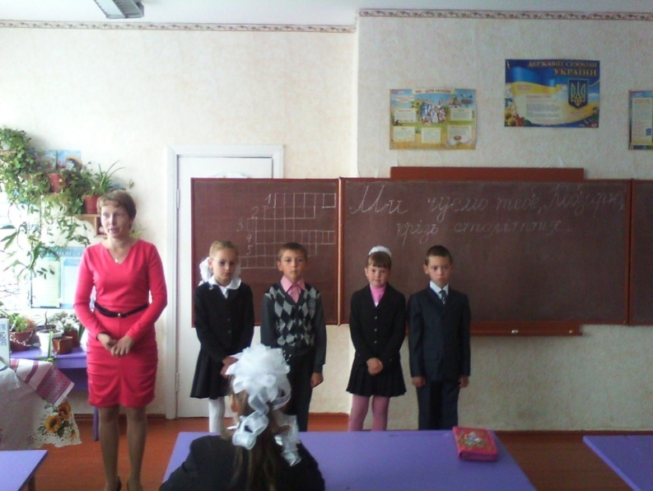

**Учень:**  Заквітчаний для свята клас

                    Сьогодні так годиться!

                    З портрета дивиться Тарас –

                    Всміхнувся нам, здається…

**Учень:**  З-за парт ми вийшли,

                    Стали в ряд.

                    Ми «Заповіт» співаєм.

                    Ми величаєм Кобзаря.

                   Весь край наш величає!..

**Учень:** Тарас Григорович Шевченко народився на ранній весні-провесні, коли природа чекає ласкавого вітру, тепла, сонця…

                 Щовесни, коли тануть сніги

                 І на рясті просяє веселка,

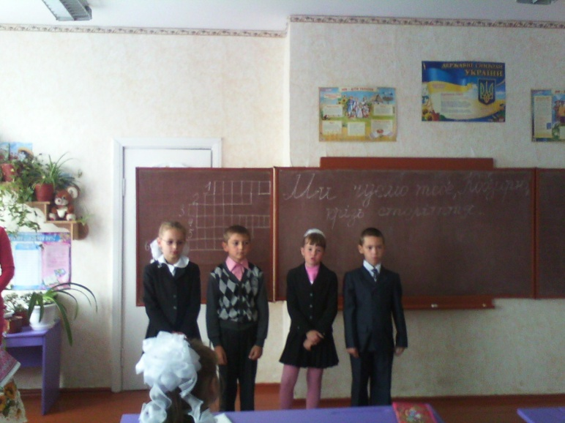                  Повні сил і живої снаги

                 Ми вшановуєм пам’ять Шевченка.

**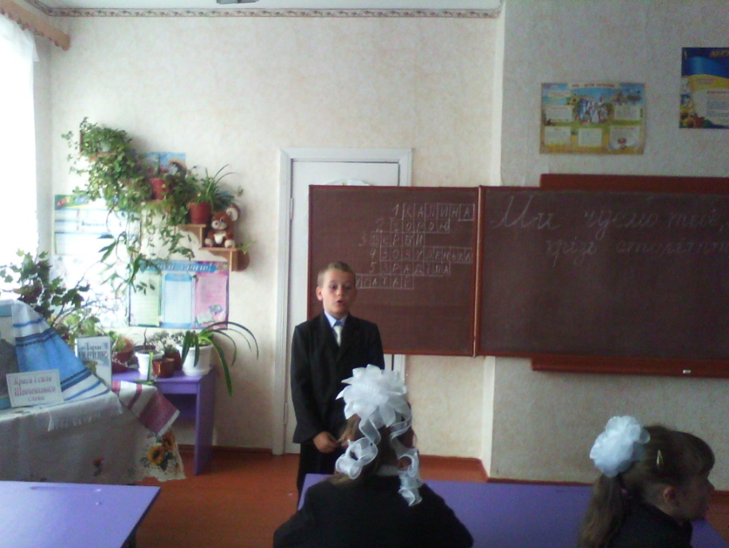 Учень:** Не називаю її раєм

                тії хатиночки у гаї,

                над чистим ставом край села.

                Мене там мати повила

                і, повиваючи, співала,

                свою нудьгу переливала

                в свою дитину…В тім гаю,

                у тій хатині, у раю,

               я бачив пекло…Там неволя,

               робота тяжкая, ніколи

               і помолитись не дають.

               Там матір добрую мою,

               ще молодую, у могилу

               нужда та праця положила.

**Учень:**    Умер поет! І струни голосні

                     Порвалися, замовкнули навіки.

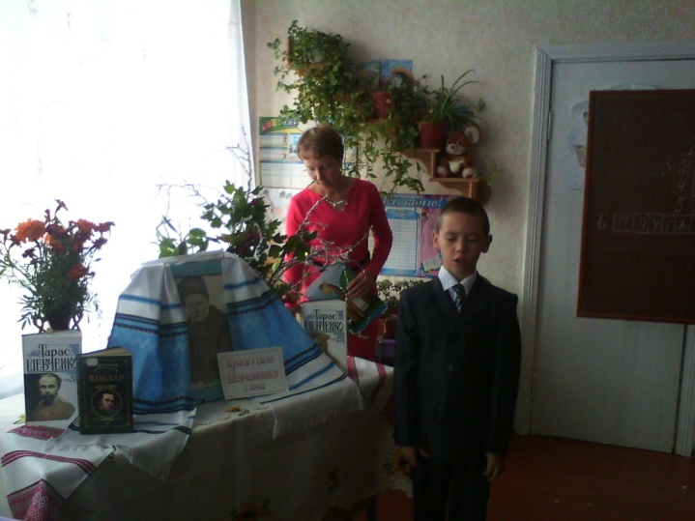                     Ми стали сиротами і, сумні,

                     Ми понесли у серці жаль великий.

                     І довго плакали…І от тепер

                     Щороку згадуєм сумну пригоду.

                     Але чи справді вмер він? Ні, - не вмер!

                     Поет живе в серцях свого народу!    Його душа в святих його словах

                     Одбилася акордами смутними,

                     Вона живе в тих благих сльозах,

                     Що над його піснями пролили ми.

                     Вона живе, витає поміж нас

                     Надією на щастя, на свободу.

                     Любить народ навчає кожний час

                     Поет живе в серцях свого народу.

                     І справдимо ми заповіт святий,-

                    Поет живе в серцях свого народу!..

**Вікторина**

1. Коли народився Тарас Шевченко? (9 березня 1914 року)

2. Народився Тарас Шевченко у селі... (Моринці)

3. Найвідоміша збірка поета. («Кобзар». До речі, так називають і самого поета)

4. яка книжка була останньою в житті поета? («Буквар»)

5. Хазяїном Т. Шевченка був пан... (Енгельгардт)

6. Прізвище майстра малярних справ, у якого вчився Шевченко. (Ширяєв)

7. Назвіть видатних прізвища діячів, які брали участь у викупі Т. Шевченка із кріпацтва

(І. Сошенко, К. Брюллов, В. Жуковський)

8.Чий портрет був намальований, щоб викупити Шевченка з кріпацтва? (Василя Жуковського)

9. Скільки років було Тарасові, коли його викупили з кріпацтва? (24 р.)

10. Де похований Т. Шевченко? (У Каневі Черкаської області на Чернечій горі, а зараз ця гора називається Тарасова)

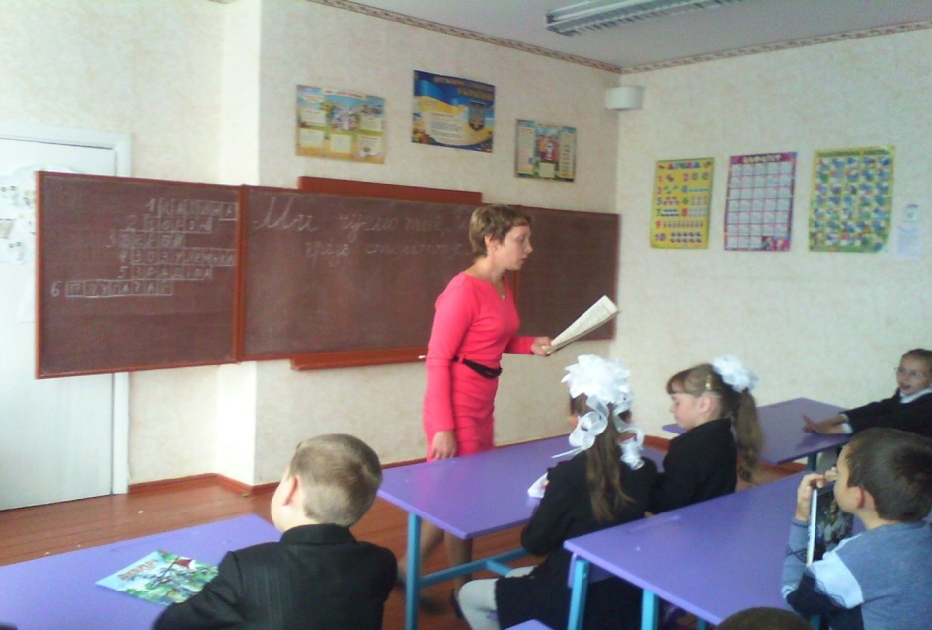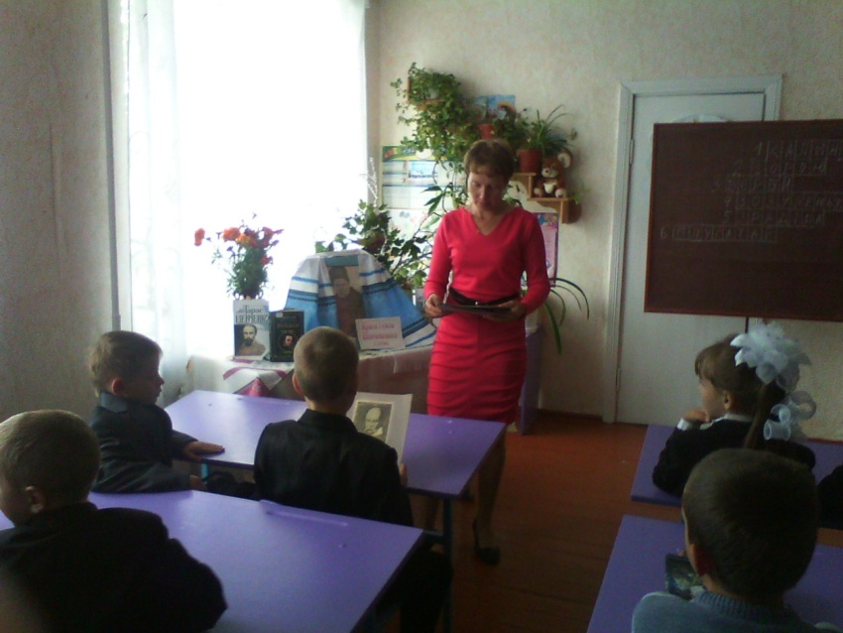

**Конкурс читців-декламаторів поезій Тараса Григоровича  Шевченка**

**ТЕЧЕ ВОДА З-ПІД ЯВОРА**  
Тече вода з-під явора  
Яром на долину.  
Пишається над водою  
Червона калина.  
Пишається калинонька,  
Явор молодіє,  
А кругом їх верболози  
Й лози зеленіють.  
Тече вода із-за гаю  
Та попід горою.  
Хлюпощуться качаточка  
Помеж осокою.  
А качечка випливає  
З качуром за ними,  
Ловить ряску, розмовляє  
З дітками своїми.  
Тече вода край города.  
Вода ставом стала.  
Прийшло дівча воду брати,  
Брало, заспівало.  
Вийшли з хати батько й мати  
В садок погуляти,

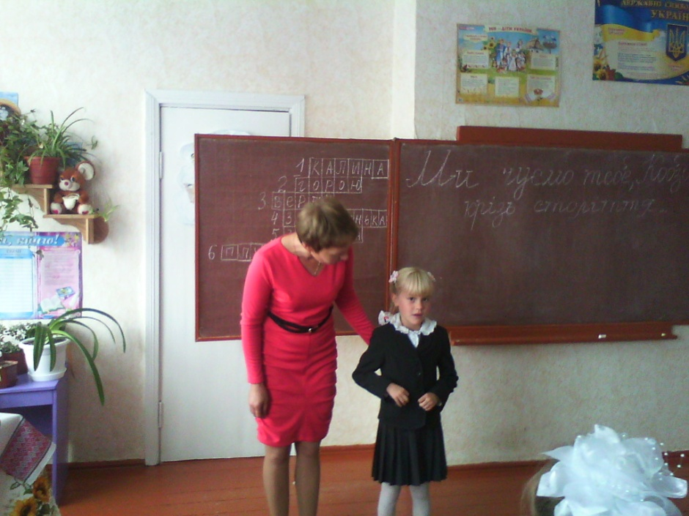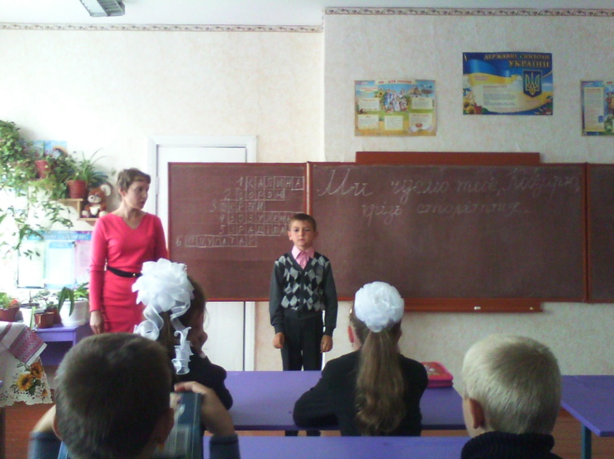Порадитись, кого б то їм  
Своїм зятем звати?

**САДОК ВИШНЕВИЙ КОЛО ХАТИ**  
  
Садок вишневий коло хати,  
Хрущі над вишнями гудуть.  
Плугатарі з плугами йдуть,  
Співають, ідучи, дівчата,  
А матері вечерять ждуть.  
  
Сем’я вечеря коло хати,  
Вечірня зіронька встає.  
Дочка вечерять подає,  
А мати хоче научати,  
Так соловейко не дає.  
  
Поклала мати коло хати  
Маленьких діточок своїх,  
Сама заснула коло їх.  
Затихло все, тілько дівчата  
Та соловейко не затих.

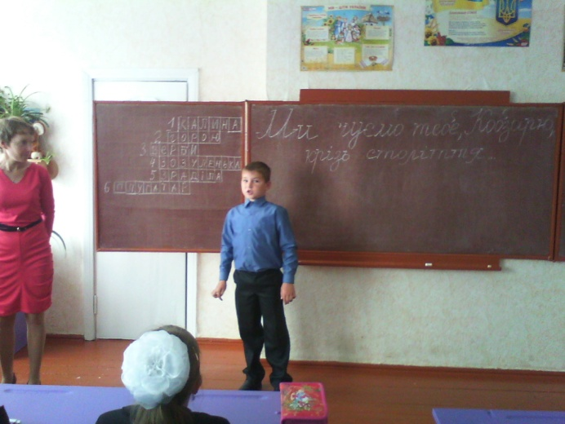

**ЗАПОВІТ**

Як умру, то поховайте  
Мене на могилі  
Серед степу широкого  
На Вкраїні милій,  
Щоб лани широкополі,  
І Дніпро, і кручі  
Було видно, було чути,  
Як реве ревучий.  
Як понесе з України  
У синєє море  
Кров ворожу... отойді я  
І лани і гори —  
Все покину, і полину  
До самого Бога  
Молитися... а до того  
Я не знаю Бога.  
Поховайте та вставайте,  
Кайдани порвіте  
І вражою злою кров’ю  
Волю окропіте.  
І мене в сем’ї великій,  
В сім’ї вольній, новій,  
Не забудьте пом’янути  
Незлим тихим словом.

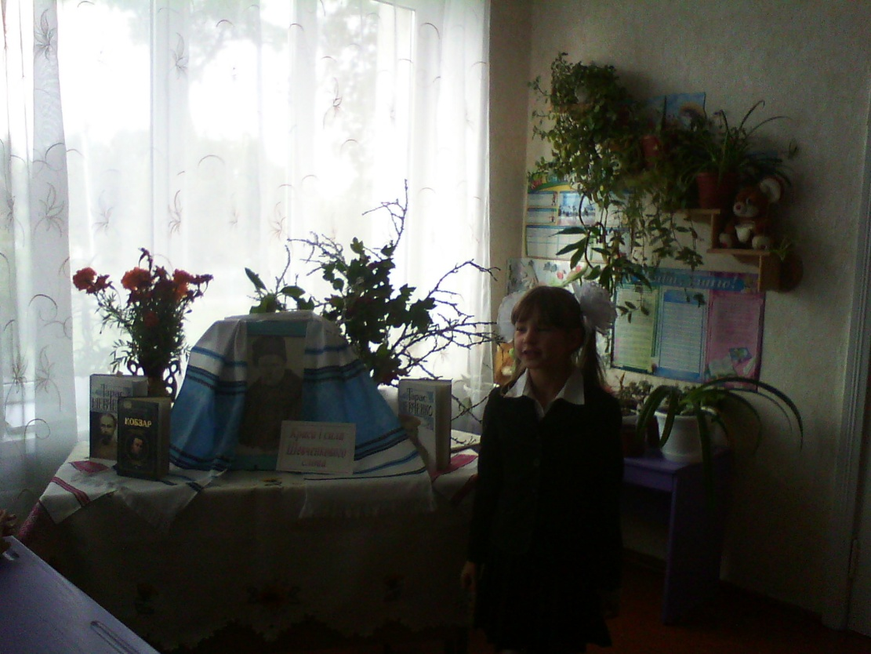

**МИНАЮТЬ ДНІ, МИНАЮТЬ НОЧІ...**

Минають дні, минають ночі,  
Минає літо, шелестить  
Пожовкле листя, гаснуть очі,  
Заснули думи, серце спить,  
І все заснуло, і не знаю,  
Чи я живу, чи доживаю,  
Чи так по світу волочусь,  
Бо вже не плачу й не сміюсь...  
Доле, де ти! Доле, де ти?  
Нема ніякої,  
Коли доброї жаль, Боже,  
То дай злої, злої!  
Не дай спати ходячому,  
Серцем замирати  
І гнилою колодою  
По світу валятись.  
А дай жити, серцем жити  
І людей любити,  
А коли ні... то проклинать  
І світ запалити!  
Страшно впасти у кайдани,  
Умирать в неволі,  
А ще гірше — спати, спати  
І спати на волі,  
І заснути навік-віки,  
І сліду не кинуть  
Ніякого, однаково,  
Чи жив, чи загинув!  
Доле, де ти, доле, де ти?  
Нема ніякої!  
Коли доброї жаль, Боже,  
То дай злої! злої!

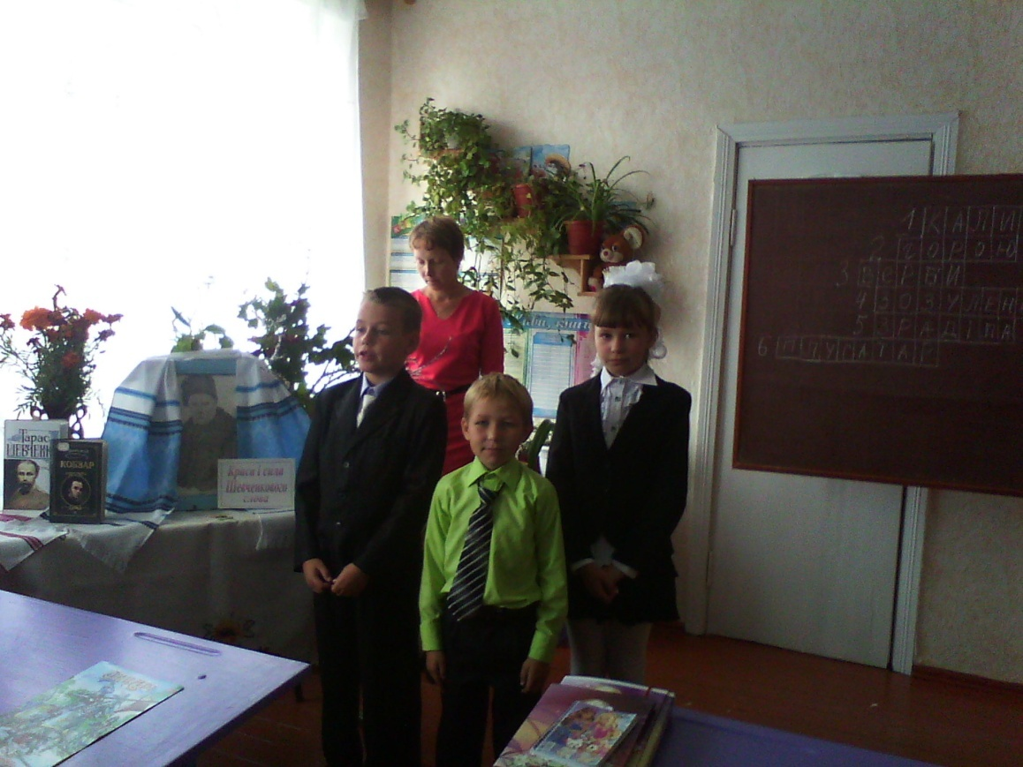

«Я, маленька українка,

Вісім років маю.

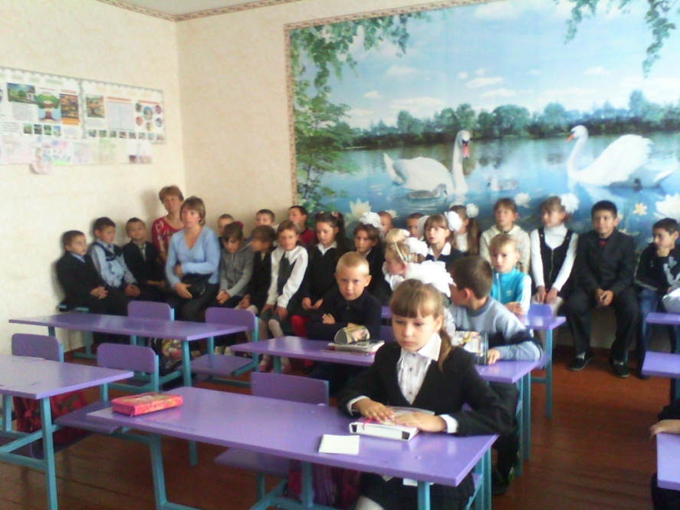Про Тараса Шевченка

Вже багато знаю.

Він – дитя з-під стріхи,

Він – в подертій свиті,

Він здобув нам славу,

Як ніхто на світі.

 А та наша слава

Не вмре, не загине.

Наш Тарас Шевченко –

Сонце України»

